**2020 Chat Bot**

**技術報告**

**09/20作業一**

**學號 : 106590040**

**班級 : 資工四**

**姓名 : 溫致綱**

**技術主題 :**

1. GCP環境建置
2. Python環境建置

**作業輸入、輸出 :**

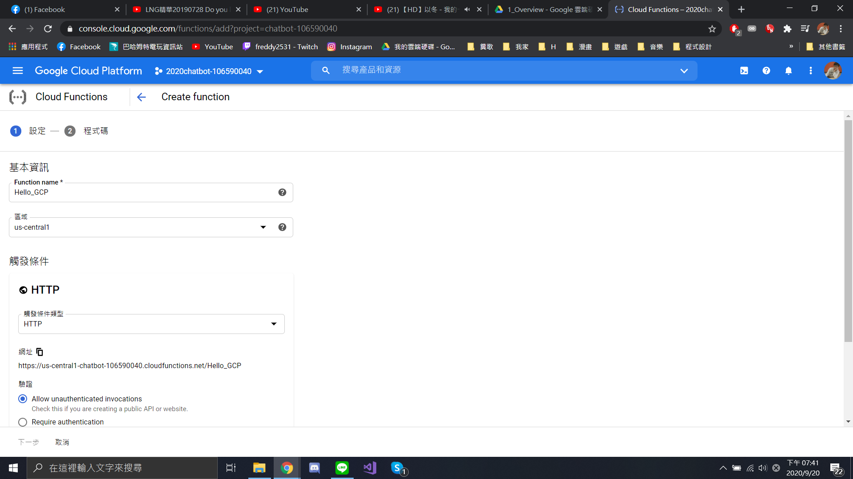

(建置Hello_GCP函式-1)

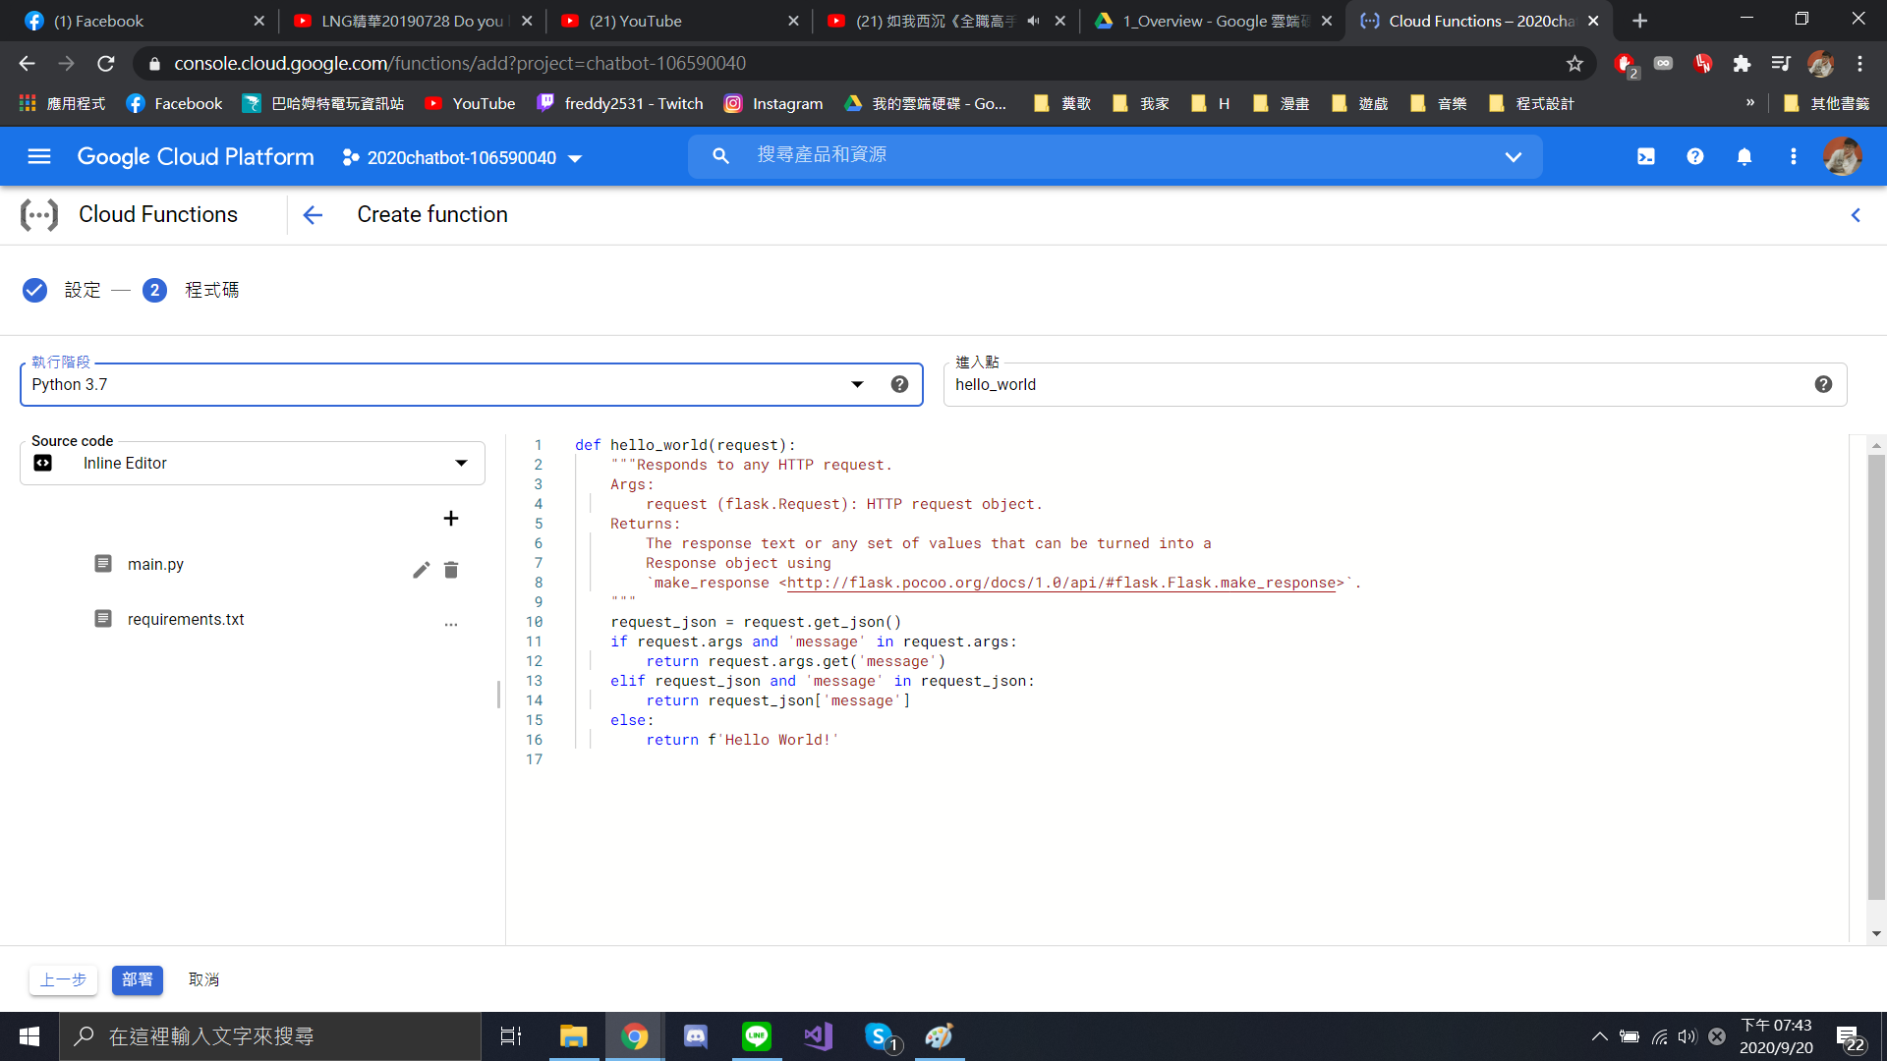

(建置Hello_GCP函式-2)

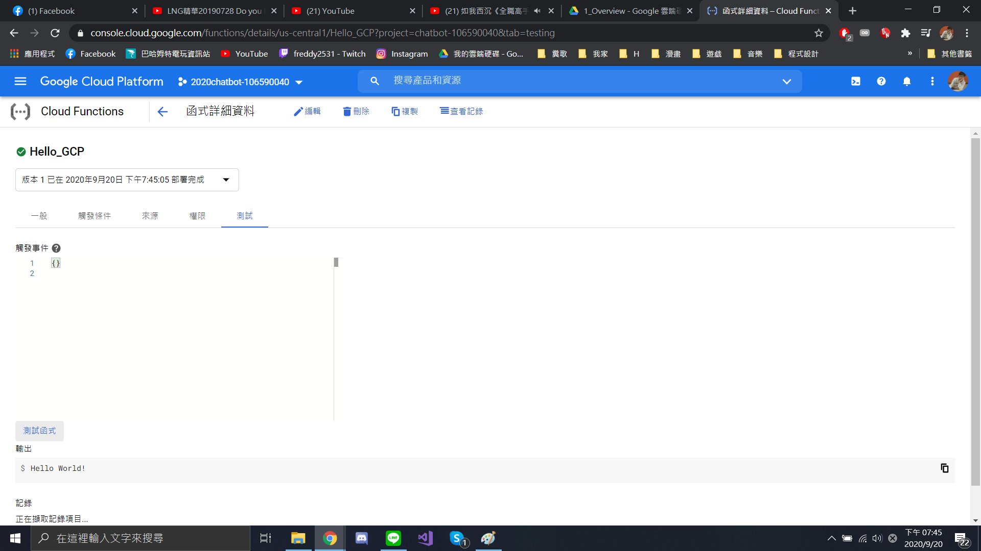

(執行初版Hello_GCP)

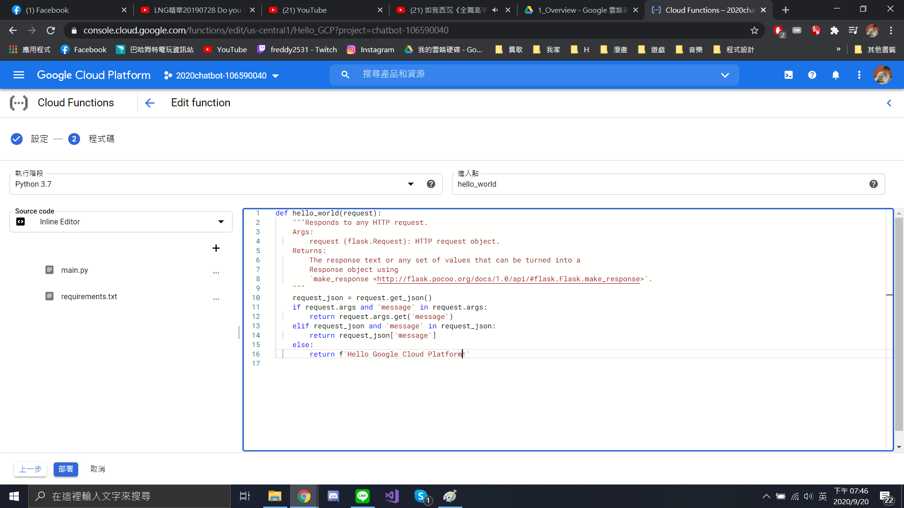

(修改Hello_GCP函式)

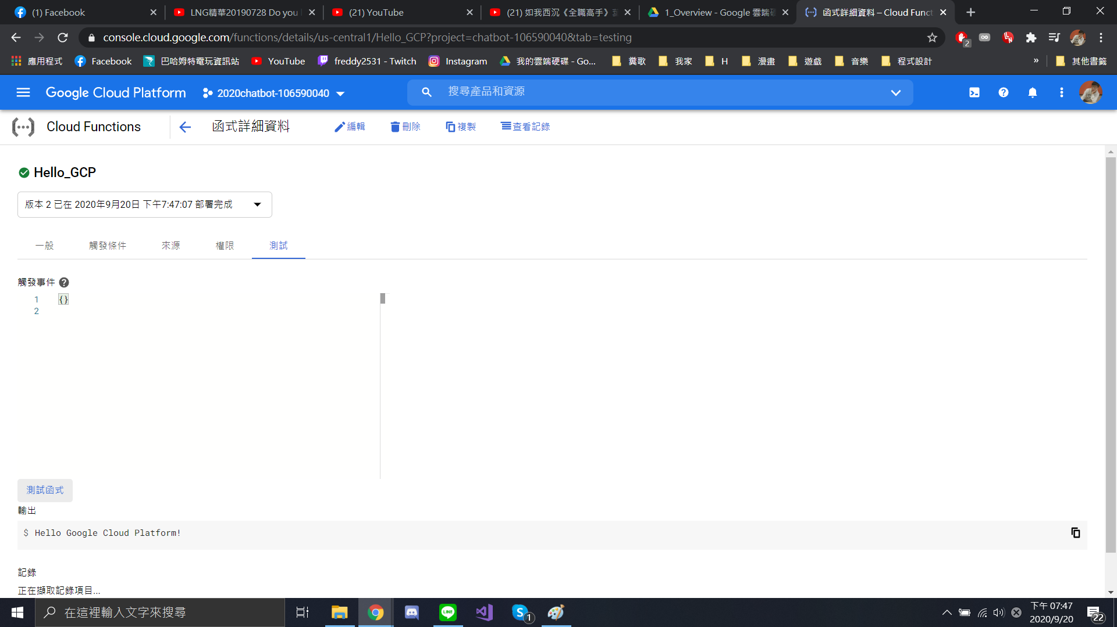

(執行第二版Hello_GCP)

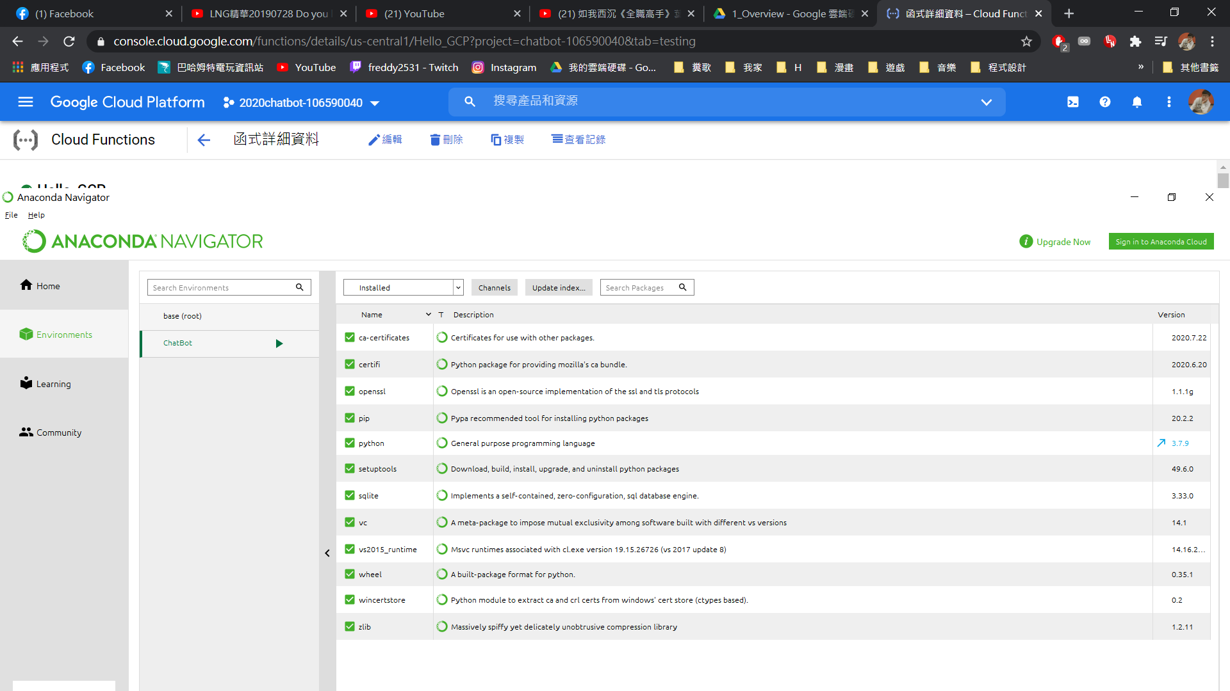

(建立課程環境)

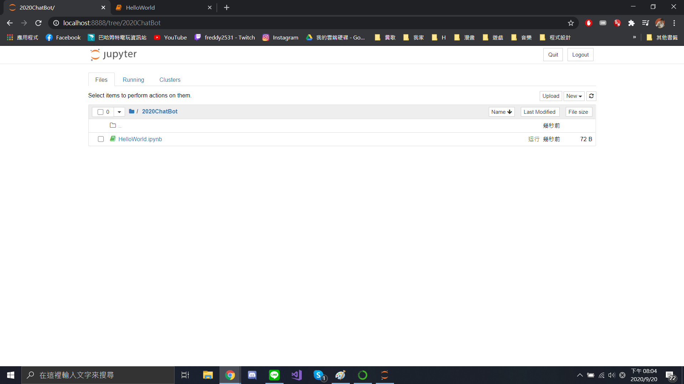

(建立HelloWorld檔案)

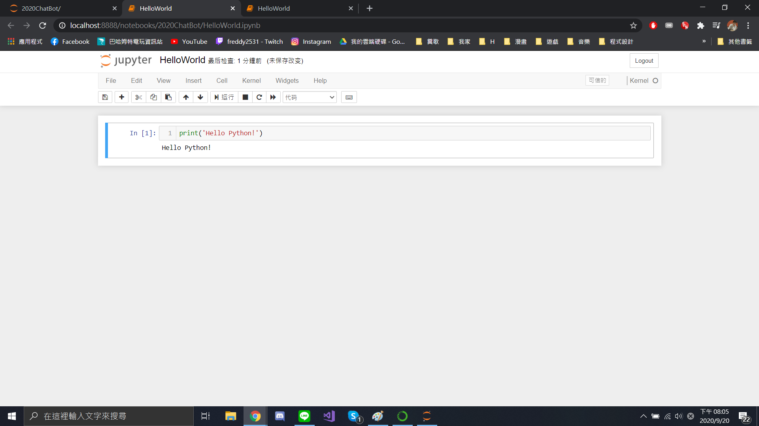

(Python程式輸出)

**學習心得 :**

由於Anaconda以及Jupyter在之前就有使用過，因此本次所學習到的知識是關於GCP的環境建置。

GCP是Google提供的雲端服務，可以讓我們在網路上進行資料分析、機器學習。

在這次的練習中使用了Cloud Function，這項技術讓我們節省了建置後端Server環境的時間，讓我們不用花費許多時間去部屬環境，可以直接使用這個Cloud Function當作網頁的Function。

GCP為我們提供了許多便利的功能，但缺點就是我們只有90天的免費時間，過了就必須要照流量計費。